Атырау облысы Қызылқоға ауданының кейбір ауылдарының шекараларын (шегін) белгілеу туралы
Атырау облысы Қызылқоға аудандық әкімдігінің 2021 жылғы 8 желтоқсандағы № 227 қаулысы және Атырау облысы Қызылқоға аудандық мәслихатының 2021 жылғы 8 желтоқсандағы № 10-4 бірлескен шешімі. Қазақстан Республикасының Әділет министрлігінде 2021 жылғы 23 желтоқсанда № 25955 болып тіркелді
Қазақстан Республикасының Жер кодексінің 108 -бабының 5- тармағына, "Қазақстан Республикасының әкімшілік-аумақтық құрылысы туралы" Қазақстан Республикасының Заңының 12 -бабының 3) тармақшасына сәйкес, Атырау облысы Қызылқоға ауданының әкімдігі ҚАУЛЫ ЕТЕДІ және Атырау облысы Қызылқоға аудандық мәслихаты ШЕШТІ:
1. Осы бірлескен қаулы және шешімнің 1-қосымшасына сәйкес ауданы 41,45 гектар, периметрі 3028,23 метр Атырау облысы Қызылқоға ауданы Тасшағыл ауылдық округі Қоғам ауылының шекарасы (шегі) белгіленсін.
2. Осы бірлескен қаулы және шешімнің 2- қосымшасына сәйкес ауданы 30,91 гектар, периметрі 2720,73 метр Атырау облысы Қызылқоға ауданы Көздіғара ауылдық округі Бүйрек ауылының шекарасы (шегі) белгіленсін.
3. Осы бірлескен қаулы және шешімнің 3- қосымшасына сәйкес ауданы 66,20 гектар, периметрі 3592,87 метр Атырау облысы Қызылқоға ауданы Көздіғара ауылдық округі Қосқұлақ ауылының шекарасы (шегі) белгіленсін.
4. Осы бірлескен қаулы және шешімнің 4- қосымшасына сәйкес ауданы 163,30 гектар, периметрі 6349,41 метр Атырау облысы Қызылқоға ауданы Мұқыр ауылдық округі Жамансор ауылының шекарасы (шегі) белгіленсін.
5. Осы бірлескен қаулы және шешімнің 5- қосымшасына сәйкес ауданы 41,60 гектар, периметрі 2556,71 метр Атырау облысы Қызылқоға ауданы Мұқыр ауылдық округі Соркөл ауылының шекарасы (шегі) белгіленсін.
6. Осы бірлескен қаулы және шешімнің 6- қосымшасына сәйкес ауданы 127,82 гектар, периметрі 5658,82 метр Атырау облысы Қызылқоға ауданы Мұқыр ауылдық округі Жантерек ауылының шекарасы (шегі) белгіленсін.
7. Осы бірлескен қаулы және шешімнің 7- қосымшасына сәйкес ауданы 56,98 гектар, периметрі 3110,36 метр Атырау облысы Қызылқоға ауданы Мұқыр ауылдық округі Сарқұмақ ауылының шекарасы (шегі) белгіленсін.
8. Осы бірлескен қаулы және шешімнің 8- қосымшасына сәйкес ауданы 35,44 гектар, периметрі 2742,86 метр Атырау облысы Қызылқоға ауданы Сағыз ауылдық округі Былқылдақты ауылының шекарасы (шегі) белгіленсін.
9. Осы бірлескен қаулы және шешімнің 9- қосымшасына сәйкес ауданы 91,94 гектар, периметрі 3805,01 метр Атырау облысы Қызылқоға ауданы Сағыз ауылдық округі Кенбай ауылының шекарасы (шегі) белгіленсін.
10. Осы бірлескен қаулы және шешімнің 10- қосымшасына сәйкес ауданы 50,65 гектар, периметрі 3125,87 метр Атырау облысы Қызылқоға ауданы Сағыз ауылдық округі Қоңыраулы ауылының шекарасы (шегі) белгіленсін.
11. Атырау облысы Қызылқоға ауданы әкімінің аппараты мемлекеттік мекемесінің басшысы осы бірлескен қаулы және шешімнің Қазақстан Республикасы Әділет министрлігінде мемлекеттік тіркелуін қамтамасыз етсін.
12. Осы бірлескен қаулы мен шешімнің орындалуын бақылау Атырау облысы Қызылқоға ауданы әкімінің орынбасарына (Ж. Тұрдағалиев) және Атырау облысының Қызылқоға аудандық мәслихатының хатшысына (А. Аққайнанов) жүктелсін.
13. Осы бірлескен қаулы және шешім оның алғашқы ресми жарияланған күнінен бастап қолданысқа енгізіледі.
Қызылқоға ауданының әкімі | Н. Бисембиев
Аудандық мәслихат хатшысы | А. Аккайнанов
Атырау облысы Қызылқоға
ауданы әкімдігінің 2021 жылғы
8 желтоқсандағы № 227 және
Атырау облысы Қызылқоға
аудандық мәслихатының 2021
жылғы 8 желтоқсандағы № 10-4
бірлескен қаулысына және
шешіміне 1-қосымша
Атырау облысы Қызылқоға ауданы Тасшағыл ауылдық округі Қоғам ауылының шекарасы (шегі)

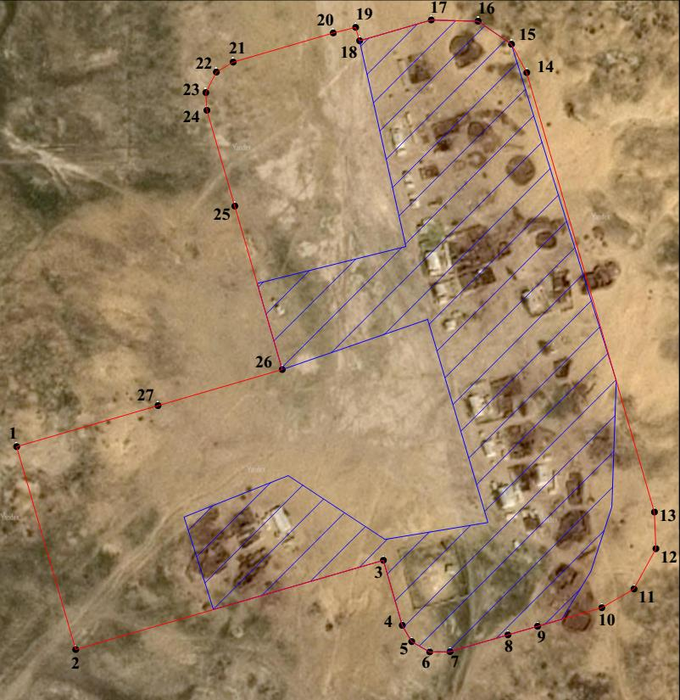

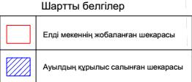

Атырау облысы Қызылқоға
ауданы әкімдігінің 2021 жылғы
8 желтоқсандағы № 227 және
Атырау облысы Қызылқоға
аудандық мәслихатының 2021
жылғы 8 желтоқсандағы № 10-4
бірлескен қаулысына және
шешіміне 2-қосымша
Атырау облысы Қызылқоға ауданы Көздіғара ауылдық округі Бүйрек ауылының шекарасы (шегі)

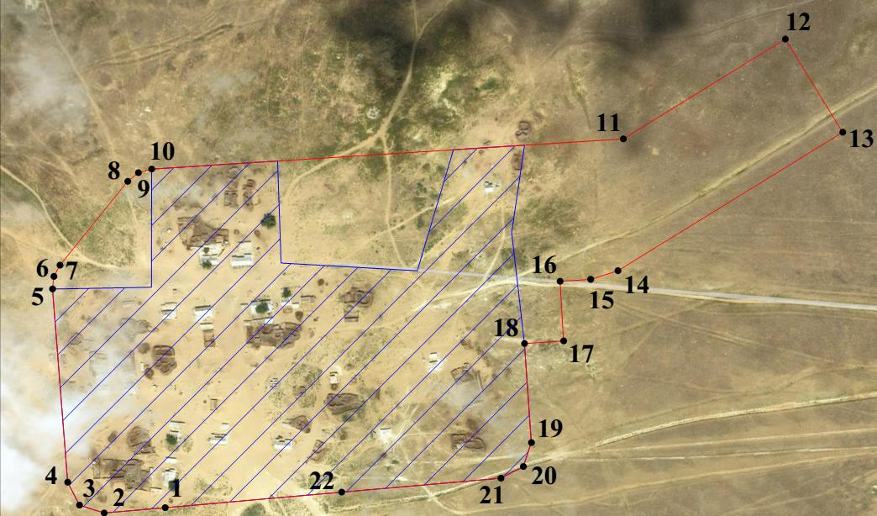

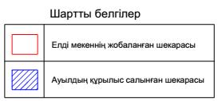

Атырау облысы Қызылқоға
ауданы әкімдігінің 2021 жылғы
8 желтоқсандағы № 227 және
Атырау облысы Қызылқоға
аудандық мәслихатының 2021
жылғы 8 желтоқсандағы № 10-4
бірлескен қаулысына және
шешіміне 3-қосымша
Атырау облысы Қызылқоға ауданы Көздіғара ауылдық округі Қосқұлақ ауылының шекарасы (шегі)

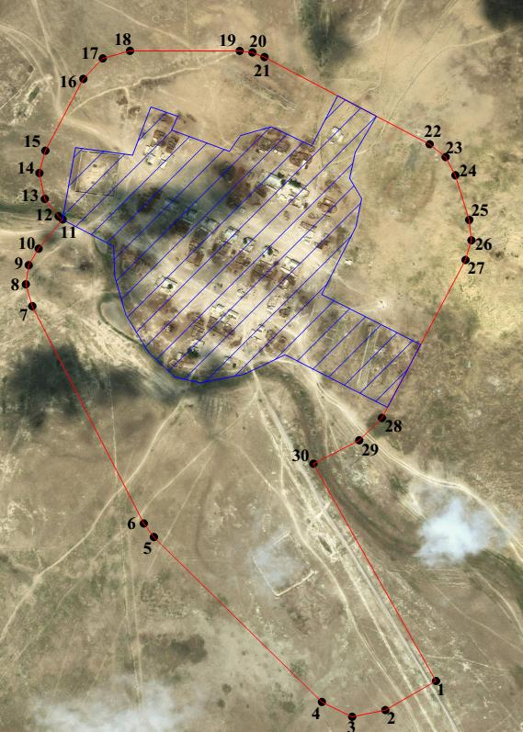

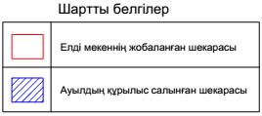

Атырау облысы Қызылқоға
ауданы әкімдігінің 2021 жылғы
8 желтоқсандағы № 227 және
Атырау облысы Қызылқоға
аудандық мәслихатының 2021
жылғы 8 желтоқсандағы № 10-4
бірлескен қаулысына және
шешіміне 4-қосымша
Атырау облысы Қызылқоға ауданы Мұқыр ауылдық округі Жамансор ауылының шекарасы (шегі)

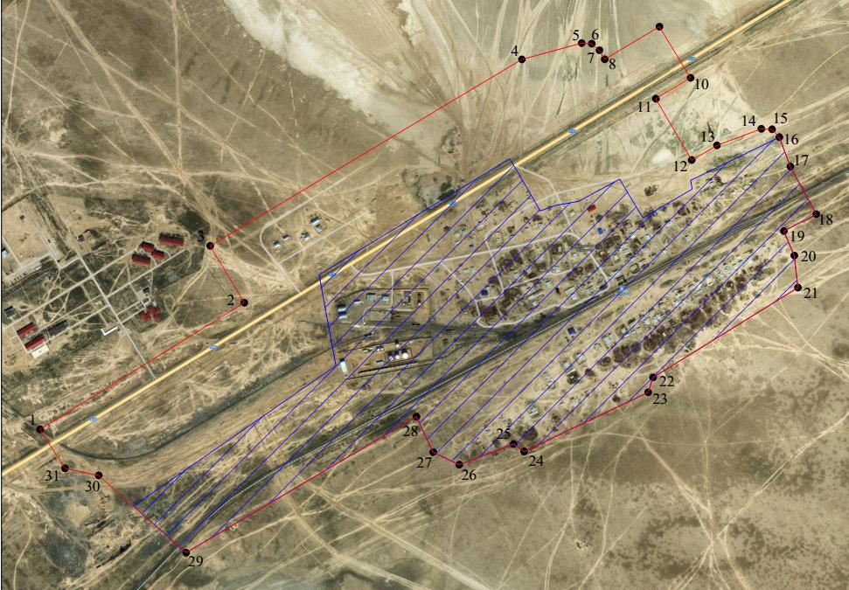

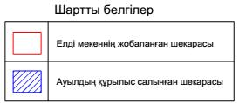

Атырау облысы Қызылқоға
ауданы әкімдігінің 2021 жылғы
8 желтоқсандағы № 227 және
Атырау облысы Қызылқоға
аудандық мәслихатының 2021
жылғы 8 желтоқсандағы № 10-4
бірлескен қаулысына және
шешіміне 5-қосымша
Атырау облысы Қызылқоға ауданы Мұқыр ауылдық округі Соркөл ауылының шекарасы (шегі)

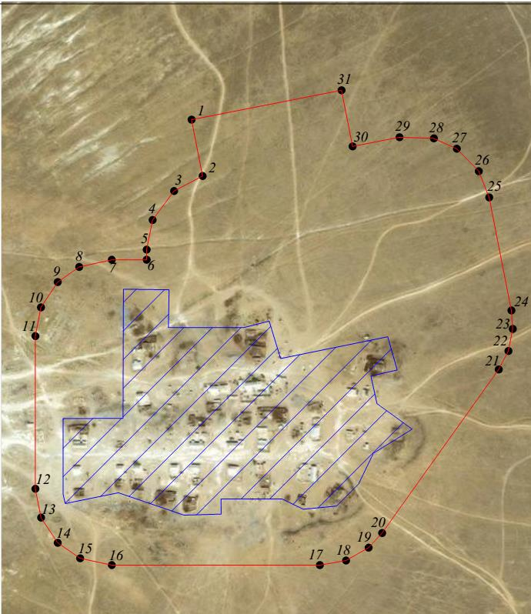

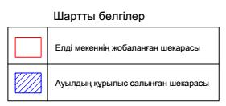

Атырау облысы Қызылқоға
ауданы әкімдігінің 2021 жылғы
8 желтоқсандағы № 227 және
Атырау облысы Қызылқоға
аудандық мәслихатының 2021
жылғы 8 желтоқсандағы № 10-4
бірлескен қаулысына және
шешіміне 6-қосымша
Атырау облысы Қызылқоға ауданы Мұқыр ауылдық округі Жантерек ауылының шекарасы (шегі)

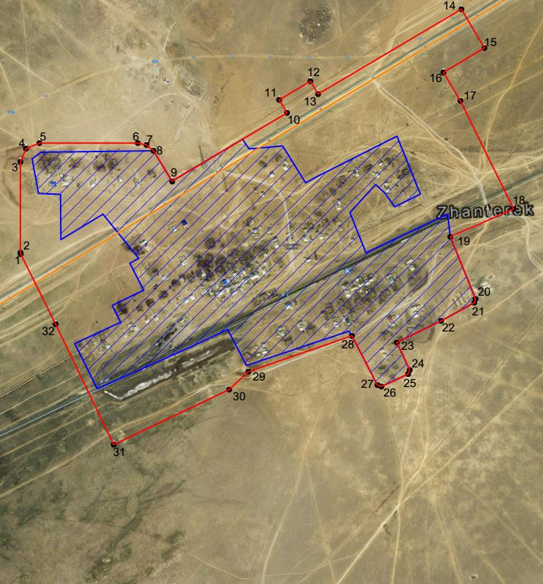

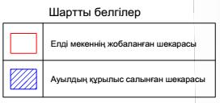

Атырау облысы Қызылқоға
ауданы әкімдігінің 2021 жылғы
8 желтоқсандағы № 227 және
Атырау облысы Қызылқоға
аудандық мәслихатының 2021
жылғы 8 желтоқсандағы № 10-4
бірлескен қаулысы және
шешіміне 7-қосымша
Атырау облысы Қызылқоға ауданы Мұқыр ауылдық округі Сарқұмақ ауылының шекарасы (шегі)

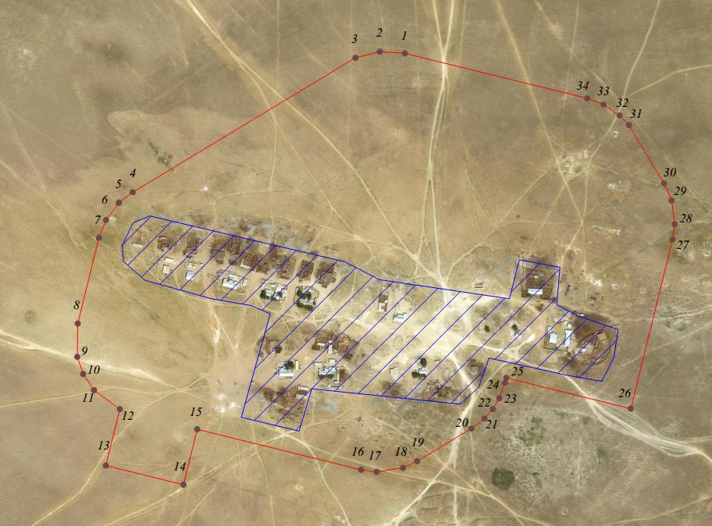

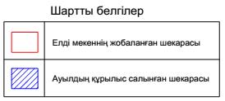

Атырау облысы Қызылқоға
ауданы әкімдігінің 2021 жылғы
8 желтоқсандағы № 227 және
Атырау облысы Қызылқоға
аудандық мәслихатының 2021
жылғы 8 желтоқсандағы № 10-4
бірлескен қаулысы және
шешіміне 8-қосымша
Атырау облысы Қызылқоға ауданы Сағыз ауылдық округі Былқылдақты ауылының шекарасы (шегі)

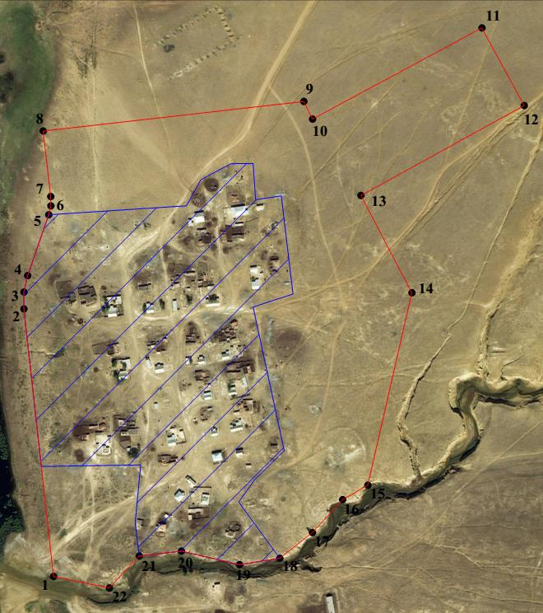

Атырау облысы Қызылқоға
ауданы әкімдігінің 2021 жылғы
8 желтоқсандағы № 227 және
Атырау облысы Қызылқоға
аудандық мәслихатының 2021
жылғы 8 желтоқсандағы № 10-4
бірлескен қаулысына шешіміне
9-қосымша
Атырау облысы Қызылқоға ауданы Сағыз ауылдық округі Кенбай ауылының шекарасы (шегі)

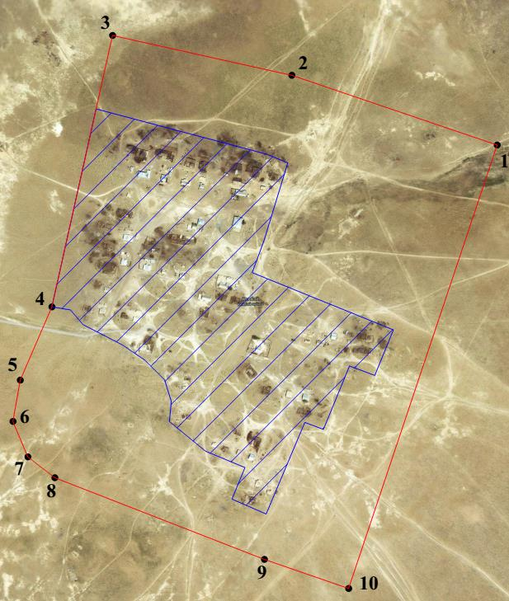

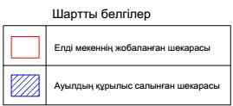

Атырау облысы Қызылқоға
ауданы әкімдігінің 2021 жылғы
8 желтоқсандағы № 227 және
Атырау облысы Қызылқоға
аудандық мәслихатының 2021
жылғы 8 желтоқсандағы № 10-4
бірлескен қаулысына және
шешіміне 10-қосымша
Атырау облысы Қызылқоға ауданы Сағыз ауылдық округі Қоңыраулы ауылының шекарасы (шегі)

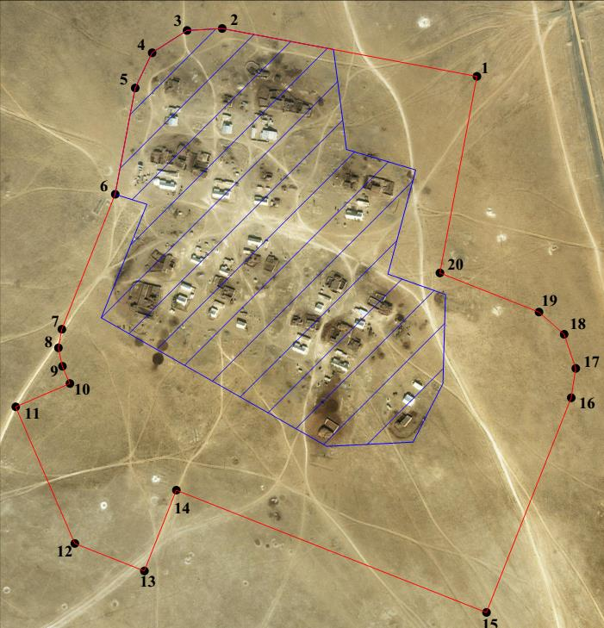

© 2012. Қазақстан Республикасы Әділет министрлігінің «Қазақстан Республикасының Заңнама және құқықтық ақпарат институты» ШЖҚ РМК

